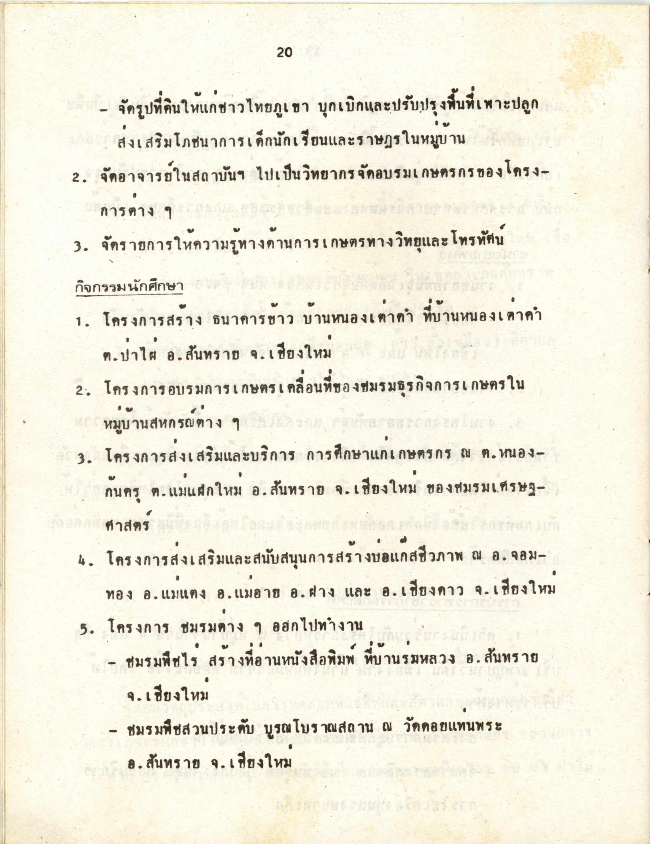
บทเพา
- จัดรูปที่ดินให้แก่ชาวไทยภูเขา บุกเบิกและปรับปรุงพื้นที่เพาะปลูก ในสงเสริมโภชนาการเด็กนักเรียนและราษฎรในหมูบาน 2. จัดอาจารย์ในสถาบันฯ ไปเป็นวิทยากรจัดอบรมเกษตรกรของโครง
การต่าง ๆ 3. จัดรายการให้ความรู้ทางด้านการเกษตรทางวิทยุและโทรทัศน์ กิจกรรมนักศึกษา 1. โครงการสร้าง ธนาคารข้าว บ้านหนองเต่าดํา ที่บ้านหนองเต่าคํา
ต.ป่าไผ่ อ.สันทราย จ.เชียงใหม่ 2. โครงการอบรมการเกษตรเคลื่อนที่ของชมรมธุรกิจการเกษตร ใน
หมูบานสหกรณตาง ๆ ใน 3. โครงการส่งเสริมและบริการ การศึกษาแก่เกษตรกร ณ ต.หนอง
กันครุ ต.แม่แฝกใหม่ อ.สันทราย จ.เชียงใหม่ ของชมรมเศรษฐศาสตร์
สาขา 4. โครงการส่งเสริมและสนับสนุนการสร้างบอแก่สชีวภาพ ณ อ.จอม
ทอง อ.แม่แตง อ.แม่อาย อ.ฝาง และ อ.เชียงดาว จ.เชียงใหม 5. โครงการ ชมรมตาง ๆ ออกไปทํางาน - ชมรมพืชไร สร้างที่อานหนังสือพิมพ์ พี่บานรมหลวง อ.สันทราย
จ.เชียงใหม่ - ชมรมพืชสวนประดับ บูรณโบราณสถาน ณ วัดดอยแทนพระ
อ.สันทราย จ.เชียงใหม

